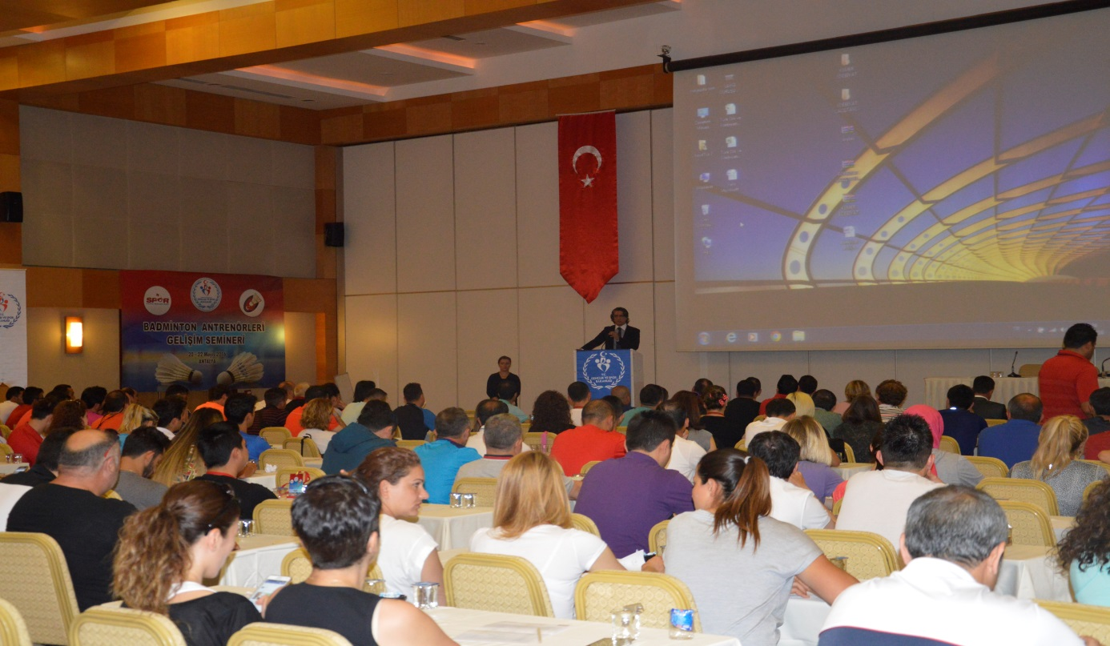
Spor dallarında yaşanan gelişmeler hakkında bilgilendirmek, teorik ve pratik bilgi düzeylerini artırmak amacıyla Başkanlığımız ve bağlı/bağımsız federasyon başkanlıkları ile işbirliği içerisinde gençlik hizmetleri ve spor il müdürlüklerinde kadrolu olarak görev yapmakta olan antrenörlerimize yönelik olarak 2016 yılı içerisinde BADMİNTON, TENİS ve MASA TENİSİ antrenörlerine 20-22 Mayıs 2016 tarihleri arasında Antalya’da gelişim semineri düzenlenmiştir.
Seminer Antalya (Kemer) Mirada Del Mar otelinde Badminton branşında 46 ilden 85 antrenör, Tenis branşında 39 ilden 63 antrenör ve Masa Tenisi branşında 23 ilden 32 antrenör olmak üzere toplam 180 antrenörün katılımı ile gerçekleştirilmiştir.
Seminerin ilk günü tüm branşlara Mersin Üniversitesi BESYO Antrenörlük Bölümü Başkanı Doç.Dr. Turhan TOROS tarafından “ Spor Psikolojisi Nedir?, Sporda Motivasyon, Hedef Belirleme ve Liderlik ve Ergen ve Çocuk Sporcuların Gelişimsel Özellikleri ve Sporcuya Yaklaşım” konuları verilmiş olup
Badminton branşında teorik ve uygulama dersleri Ramazan İMAMOĞLU ve Zafer ŞAHİN,
Tenis branşında teorik ve uygulama dersleri Serhat ALTINEL, Yrd. Doç. Dr. Alparslan ERMAN, Yrd. Doç. Dr. Asuman ŞAHAN
Masa Tenisi branşında teorik ve uygulama dersleri Olcay SALICI ve Yusuf KILINÇKAYA tarafından verilmiştir.
Seminere katılan antrenörler seminer boyunca seminer konularında aktif katılım sağlamışlar ve olumlu kazanımlar elde etmişlerdir. Seminer sonunda katılımcılara katılım belgesi verilmiştir.

